Otoskop Kullanma Becerisi
Kullanılacak Araç-Gereçler: Kulak muayene maketi, otoskop
Anahtar Kelimeler: otoskop (otoscope, auriscope), kulak zarı (tympanic membrane, eardrum, myringa)
Öğrenim Hedefleri:
- Bilgi Hedefleri:
– Kulağın anatomik yapılarını sınıflandırabilme
– Kulak zarının otoskopla muayenesinde görülen başlıca yapıları sayabilme
– Otoskobun nasıl tutulacağını açıklayabilme
– Akut otitis media ile efüzyonlu otitis media arasındaki başlıca farkları sayabilme
- Beceri Hedefleri:
– Otoskop kullanarak kulak muayenesi yapabilme
Ölçme-Değerlendirme:
Bilgi hedeflerine ulaşılıp ulaşılamadığı çoktan seçmeli teorik sınav ile, beceri hedeflerine ulaşılıp ulaşılamadığı ise uygulama yaptırılarak değerlendirilecektir.
Teorik Bilgi:
1. Kulağın Anatomisi
Kulak, dış kulak, orta kulak ve iç kulak olmak üzere üç bölüme ayrılır. Dış kulak; kulak kepçesi ve dış kulak yolundan (meatus acusticus externus) oluşur.
a. Kulak Kepçesi
Kulak kepçesini dıştan sınırlayan kenara, şeklinden ötürü helix denmiştir. Helix, kulak deliğinin yukarı ve arka kısmında crus helicis olarak sonlanır ve aşağıda ise kulak memesi (lobulus auriculae) ile birleşir. Helix’in önünde ve ona paralel olarak uzanan çıkıntıya antihelix denir. Antihelix’in üst ucu crura antihelicis adı verilen iki bacağa ayrılarak sonlanır. Antihelix’in iki bacağının arasında kalan üçgen şeklindeki çukurluğa fossa triangularis denilir. Antihelix’in arkasında kalan bölge, yani antihelix ile helix arasındaki bölge scaphoid fossa (scapha); antihelix’in önünde kalan bölge ise, concha olarak adlandırılır. Crus helicis, concha’yı iki bölüme ayırır; crus helicis’in üstünde kalan bölüme cymba conchalis, altında kalan bölüme ise cavitas conchalis denilir. Cavitas conchalis’in ön tarafında bulunan çıkıntıya tragus, arka tarafında bulunan çıkıntıya antitragus; tragus ve antitragus arasında kalan çentiğe ise incisura intertragica adı verilir.
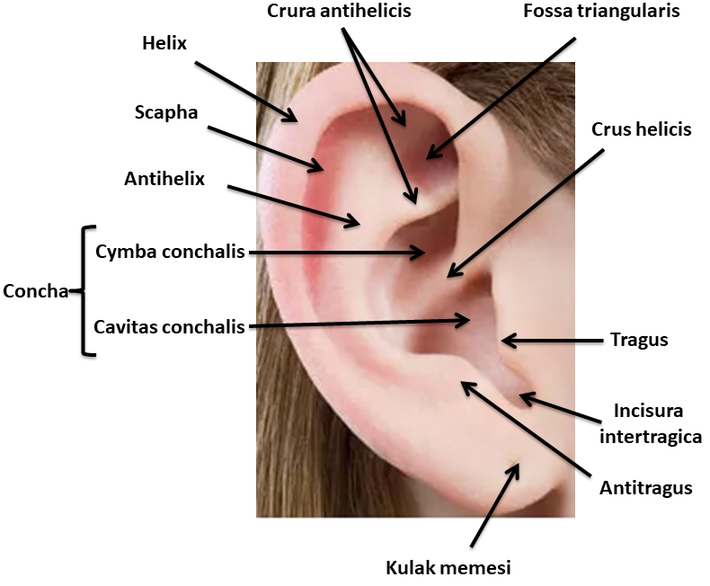
b. Dış Kulak Yolu
Dış kulak yolu (meatus acusticus externus), concha’dan timpanik membrana (kulak zarı) kadar uzanan bir boşluktur. Dıştan içe doğru; önce “yukarı ve öne”, sonra “yukarı ve arkaya” ve son olarak da “aşağı ve öne” doğru uzanır. Bu kıvrımlı yapı, kulak zarını yabancı cisimlerden korumaya yarar. Son kısmın aşağı ve öne doğru uzanması nedeniyle, otoskopla kulak zarını görebilmek için kulak kepçesiyle birlikte dış kulak yolunun ilk kısmının yukarı ve arkaya doğru çekilmesi gerekir. Dış kulak yolunun uzunluğu concha’dan itibaren yaklaşık 2.5 cm ve çapı da yaklaşık 7 mm’dir. Dış kulak yolu duvarının dış 1/3’ü (yaklaşık 8 mm kadarı) kıkırdaktan, iç 2/3’ü ise kemikten oluşur. Dış kulak yolu kıkırdağı, kulak kepçesi kıkırdağı ile devamlılık gösterir. Kemik kısım, öne ve aşağı doğru uzanır. Kıl folikülleri kanalın dış üçte birlik kısmında çok sayıda iken, iç üçte ikilik kısmında ise seyrektir. Dış üçte birlik kısım, dermisin derinliklerinde serüminöz bezler içerir. Bu bezlerin salgısı, dökülen epitel ve kulağa giren tozlarla birleşerek serümen adı verilen kulak kirini oluşturur. İç üçte ikilik kısımda deri çok incedir ve serüminöz bezler yok denecek kadar azdır.
c. Kulak Zarı
Malleusun manubrium parçası kulak zarına tutunur ve onu çekerek konik bir şekil almasını sağlar. En fazla çekilmenin olduğu merkezi çukur kısma umbo adı verilir ve manubriumun sonuna karşılık gelir. Manubrium, umbodan yukarı ve öne doğru uzanır ve kulak zarında “malleolar stria” adı verilen çizgisel bir oluşuma yol açar. Strianın yukarısında, malleusun lateral uzantısı bir çıkıntı (malleolar prominence) oluşturur. Malleolar prominensin üzerinde kalan kulak zarı bölümü gergin değildir ve bu nedenle pars flasida (flaccida) olarak isimlendirilir. Kulak zarının geri kalan kısmı ise gergindir ve bu nedenle pars tensa adını alır. Kulak zarı, malleusun manubriumu boyunca çizilen hayali bir çizgi ve umbodan geçen ve bu çizgiye dik olan ikinci bir çizgi ile dört kadrana ayrılabilir: anterosüperior, anteroinferior, posterosüperior ve posteroinferior.
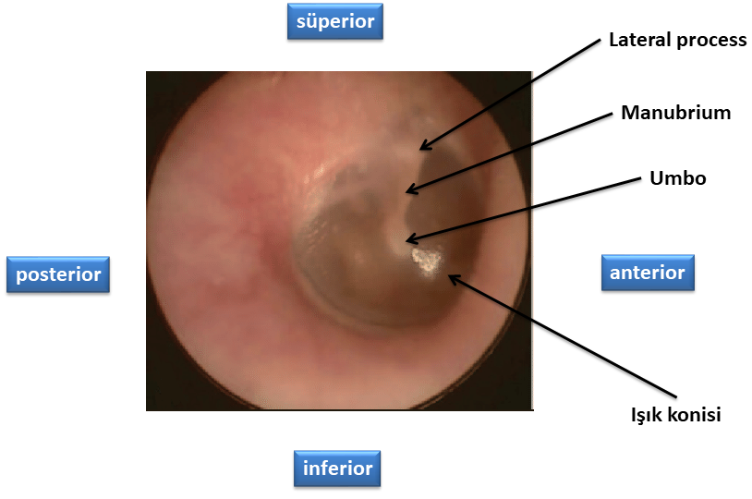
Kulak zarı normalde gri (açık gümüşi) renkte, yarı saydam ve parlaktır. Kulak zarında kızarıklık (eritem) enfeksiyona işaret eder ve en sık akut otitis mediada görülür. Şişkin bir kulak zarı da, akut otitis mediaya işaret eder. Normalde ışık konisi, umbodan başlar; öne ve aşağı doğru (anteroinferior) yayılan bir koni oluşturur. Işık konisi, sağ kulakta saat 5 hizasında, sol kulakta ise saat 7 hizasında olur. Işık konisinin kaybı, orta kulak iltihabının (otitis media) işareti olabilir. Kulak zarının perforasyonu (yırtılması) travma, ani yüksek sesler ve enfeksiyonlardan kaynaklanabilir. Orta kulak yapılarının zarar görmesini önlemek için böyle hastalara, zar delik olduğu sürece, kulak kanalına su girişini en aza indirmeleri önerilmelidir.
2. Otoskop
Otoskoplar, kulaktaki anatomik yapıların görünürlüğünü iyileştirmek için dahili ışık kaynağı ve büyüteç (büyütücü mercek, magnifying lens) içeren aletlerdir.
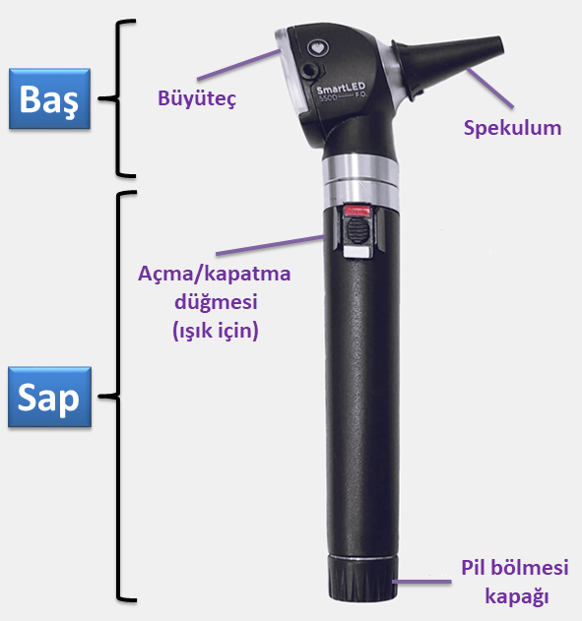
Otoskop, hastanın sağ kulağı değerlendirilirken sağ elle, sol kulağı değerlendirilirken sol elle tutulur. Otoskobun sapının başparmak, işaret parmağı ve orta parmak ile bir kalemi tutar gibi tutulması tavsiye edilir. Otoskoplar, daha iyi bir kontrol sağlamak için, otoskobun baş kısmına yakın bir yerden tutulmalıdır. Muayene sırasında eli desteklemek ve otoskobu sabitlemek için serçe parmak hastanın yanağına konulabilir.
Otoskoplar, muayeneler sırasında patojenik mikroorganizmalarla kontamine olabileceği için her muayeneden sonra düzenli olarak temizlenmelidir.
3. Otitis Media
Orta kulak iltihabının (otitis media) pek çok türü vardır; en sık görülenleri akut orta kulak iltihabı (akut otitis media) ve efüzyonlu orta kulak iltihabıdır (efüzyonlu otitis media).
a. Akut Otitis Media (Pürülan Otitis Media, Süpüratif Otitis Media)
Akut otitis media, enfeksiyonlardan kaynaklanır. Hastada ateş, kulak ağrısı, iletim tipi işitme kaybı şikayetleri olabilir. Akut otitis media, şişkin, opak ve kızarık kulak zarı görünümüne yol açar. Enfeksiyonun ilerlemesiyle, kulak zarı perforasyonu, kanama ve akıntı görülebilir.
b. Efüzyonlu Otitis Media (Seröz Otitis Media, Zamklı Kulak (Glue Ear))
Efüzyonlu otitis media, orta kulak boşluğunda akut enfeksiyon bulgusu olmaksızın sıvı birikimi olarak tanımlanır. Hastalar asemptomatik olabilir. İletim tipi işitme kaybının önemli bir sebebidir. Kulak zarında opaklaşma ve ışık refleksinin kaybı meydana gelebilir. Çoğu vakada kendiliğinden rezorbe olur.
Uygulama Basamakları:
- Uygun spekulum seçilerek otoskobun ucuna takılır.
  - Dış kulak yoluna girebilecek en büyük çaplı spekulum tercih edilmelidir. Bu sayede anatomik yapıların iyi bir şekilde görüntülenmesi sağlanabilir.
  - Siyah renkli, ışığı yansıtmayan spekulumlar tercih edilmelidir.
- Hasta oturtulup, başı muayene edilecek kulağın karşı tarafına çevrilir.
- Hastanın başı hafifçe omuza doğru eğilir.
- Kulak kepçesi erişkinlerde ve büyük çocuklarda yukarı ve arkaya doğru, bebeklerde ve küçük çocuklarda ise aşağı ve biraz da arkaya doğru çekilerek, dış kulak yolu düzeltilir.
- Otoskobun ucu dış kulak yolunda uygun şekilde ilerletilerek kulak zarı görülür.
  - Otoskopla muayene tek gözle yapılır.
  - Spekulumun kıkırdak kısmın daha ilerisine sokulması hastada ağrı oluşturur. Çünkü kemikle çevrili olan kısmın derisi nispeten daha incedir.
  - Spekulumun tamamını hastanın dış kulak yoluna sokmaya çalışmak hatalı bir davranıştır. Yeterince geniş bir spekulum seçildiği takdirde, dış kulak yoluna minimum girişle kulak zarının iyi bir görüntüsü elde edilebilir.
- Muayene sırasında dış kulak yolu ve kulak zarı değerlendirilir.
  - Dış kulak yolu buşon, yabancı cisim, anormal oluşumlar, kızarıklık (eritem), ödem ve akıntı gibi durumlar açısından incelenir.
  - Muayenenin sağlıklı olabilmesi için dış kulak yolundaki serümenin temizlenmesi gerekebilir.
  - Kulak zarı, renk, şişkinlik, delinme (perforasyon) ve ışık konisinin, malleus sapının, umbonun, pars tensanın ve pars flasidanın görünümü açısından değerlendirilir.
  - Kulak zarının ön kısmı ile dış kulak yolu arasında dar bir açı vardır. Zarın ön kısmını net bir şekilde görebilmek için, kulak kepçesini mümkün olduğunca arkaya çekmek ve spekulumun yönünü mümkün olduğunca öne doğru yönlendirmek gerekebilir.

Yararlanılan Kaynaklar:
- Falkson SR, Tadi P. Otoscopy. Treasure Island (FL): StatPearls Publishing. 2023. PMID: 32310550.
- Mankowski NL, Raggio BS. Otoscope Exam. Treasure Island (FL): StatPearls Publishing. 2023. PMID: 31985956.
- Szymanski A, Toth J, Ogorevc M, Geiger Z. Anatomy, Head and Neck, Ear Tympanic Membrane. Treasure Island (FL): StatPearls Publishing. 2023. PMID: 28846242.
- Topal E, Yakıncı C. Hekimlikte Temel Uygulamalar Rehberi. 3. Baskı. Malatya: İnönü Üniversitesi Yayınevi, 2021.
- Kemaloğlu YK, Akyıldız N. Otoskopik Muayene I ve II. Sürekli Tıp Eğitimi Dergisi. 2000.
- Çakır N. Otolaringoloji, Baş ve Boyun Cerrahisi. 2. Baskı. İstanbul: Nobel Tıp Kitabevleri, 1999.

Crus, Latince bacak anlamına gelir.
Crura, Latince crus (bacak) kelimesinin çoğuludur.
Scapha, Eski Yunancada kayık (ufak tekne) anlamına gelir.
Concha, Eski Yunancada midye anlamına gelir.
Cymba, Eski Yunancada tekne anlamına gelir; “simba” diye okunur.
Tragus, Eski Yunancada keçi anlamına gelir. Erkeklerde kulak kepçesinin tragusunda kıllar bulunur ve bunlar keçi sakalına benzetilmiştir.
İncisura, Latince çentik anlamına gelir.
Bebeklerde dış kulak yolu eğrilikleri tam olarak gelişmediği için, kulak kepçesi önce hafifçe dışa ve arkaya doğru çekildikten sonra, aşağı-yukarı hareket ettirilerek kulak zarı görülmeye çalışılmalıdır.
Dış kulak yolu kıkırdağı, kulak kepçesi kıkırdağı ile devamlılık gösterdiği için; kulak kepçesinin hareket ettirilmesi ile dış kulak yolunun dış kısmına şekil vermek ve bu sayede kulak zarını otoskopla değerlendirmek mümkün olmaktadır.
Dış kulak yolunda serümen içten dışa doğru hareket eder. Kulak temizleyici çubukları dış kulak yoluna sokmak bu mekanizmayı bozabilir. Bu nedenle söz konusu çubuklar yalnızca kulak kepçesi temizliğinde kullanılmalı ve dış kulak kanalına sokulmamalıdır.
İngilizce “handle (sap)” da denir.
Manubrium mallei, kulak zarının iç yüzünün üst bölümüne sıkıca yapışmıştır.
Flaccida, Latince “gevşek, sarkık” anlamına gelir.
Tensio, Latince “germe” anlamına gelir.
Işık konisi (cone of light); ışık refleksi (light reflex), ışık üçgeni (triangle of light), Politzer üçgeni (Politzer's triangle) olarak da bilinir.
Bazı kaynaklar her iki kulak için de baskın elin kullanılmasını önerir.
Serçe parmağın hastanın yanağının üzerine konulması, hasta başını hareket ettirdiği takdirde el ve otoskop da birlikte hareket edeceği için, otoskobun ucunun dış kulak yolunun hassas bölgelerine çarpmasını önleyebilir.
Dış kulak yolunda biriken serümen, iletim tipi işitme kaybı, kulakta dolgunluk hissi, kaşıntı veya ağrı, çınlama, öksürük ve nadiren de dengesizlik hissi gibi semptomlara neden olabilir.

